**KAJIAN ARSITEKTUR PERILAKU SEBAGAI DASAR KRITERIA DESAIN MUSEUM MUSIK**

**Savier Mirza Almuchtar1, Fairuz Mutia2**

1Mahasiswa Program Studi Sarjana Arsitektur, UPN “Veteran” Jawa Timur.

1. mail : [saviermirza456@gmail.com](mailto:saviermirza456@gmail.com)

2Dosen Program Studi Arsitektur, UPN “Veteran” Jawa Timur.

**ABSTRAK**

Dengan hadirnya Galeri Musik di Indonesia, menjawab kebutuhan masyarakat pada umumnya menjadi primadona. Hal ini dikarenakan keberadaan Music Exhibition Hall bukan hanya sebagai tempat untuk mencari tahu tentang musik, namun juga sebagai tempat bagi masyarakat pada umumnya untuk memiliki pilihan untuk mengetahui lebih lanjut dan mengetahui tentang sosial saat ini. kantor. Kemajuan Galeri Musik di Indonesia bagaimanapun akan berkembang dalam beberapa tahun ke depan. Oleh karena itu, para pimpinan Balai Pameran Musik harus dapat memperbaiki diri dengan mengikuti perkembangan zaman dengan merencanakan Pusat Sejarah Musik dengan perencanaan yang diperlukan oleh masyarakat saat ini, dengan pemikiran yang tepat sehingga dapat menarik pertimbangan para tamu yang akan datang. ke Galeri Musik untuk belajar dan mengenal kantor sosial saat ini. Pemanfaatan gaya struktur yang tepat pada denah Music Historical center dapat menambah daya tarik para tamu. Saat ini rancangan aula Pameran Musik yang sedang dikerjakan di dunia melibatkan banyak gaya Teknik Masa Kini dalam penampilannya, misalnya Pusat Sejarah Musik LA Galeri Grammy. Desain masa kini adalah gaya yang menekankan kemampuan struktur tanpa mengurangi keindahan struktur. Penelitian ini berencana untuk mengkaji pemanfaatan Teknik Terkini pada gedung aula Pameran Musik. Ujian ini dikenang untuk kelas subjektif, berbagai informasi diperoleh dari indeks buku dan persepsi lapangan. Hasil penelitian ini menunjukkan bahwa penggunaan gaya masa kini umumnya digunakan di beberapa struktur Galeri Musik di dunia, karena dapat memberikan tampilan yang indah dan bergaya, memberikan kesan mewah dan selera yang didukung oleh penggunaan arus yang tepat. bahan ide.

**Kata - kunci: masyarakat; modern arsitektur; museum musik**

***STUDY OF BEHAVIORAL ARCHITECTURE AS THE BASIC CRITERIA OF MUSIC MUSEUM DESIGN***

***ABSTRACT***

*With the presence of a Music Gallery in Indonesia, addressing the necessities of the community is generally excellent. This is on the grounds that the presence of the Music Exhibition hall isn't just a spot to find out about music, yet in addition as a spot for people in general to have the option to find out more and find out about the current social offices. The advancement of the Music Gallery in Indonesia will in any case foster in the following couple of years. Hence, the chiefs of the Music Exhibition hall ought to have the option to improve by following the times by planning the Music Historical center with the necessary plans by the present society, with the right idea so it can draw in the consideration of guests to come to the Music Gallery to learn and get to know the current social offices. The utilization of the right structural style in the plan of the Music Historical center can add to the fascination of guests. As of now the plan of the Music Exhibition hall working on the planet involves a ton of Present day Engineering styles in its appearance, for instance the Grammy Gallery LA Music Historical center. Present day design is a style that stresses the capability of the structure without compromising the magnificence of the structure. This study plans to examine the utilization of Current Engineering in the Music Exhibition hall building. This examination is remembered for the subjective class, information assortment was acquired from the book index and field perceptions. The consequences of this study demonstrate that the utilization of Present day style is generally utilized in a few Music Gallery structures on the planet, since it can give a wonderful, stylish appearance, giving the impression of extravagance and tastefulness upheld by the utilization of proper current idea materials.*

**Keywords: *music museum; modern architecture; society***

**PENDAHULUAN**

Pada umumnya, galeri adalah penutup bertingkat yang bekerja dengan fasad ritel dan bagian dalam yang menonjol, pusat sejarah sebagian besar disebut masyarakat umum sebagai struktur yang menyimpan berbagai warisan sosial yang disimpan dan dipertahankan. Dengan pengamanan yang luar biasa, galeri adalah semacam bangunan presentasi yang didelegasikan suatu bangunan yang menawarkan jenis bantuan kepada daerah sebagai objek pemeriksaan sekaligus hiburan. Galeri ini juga dipenuhi dengan tempat-tempat untuk benda-benda bersejarah yang dilindungi. Dengan hadirnya aula Pameran Musik di Indonesia, menjawab kebutuhan daerah yang lebih luas di Indonesia menjadi sangat baik. Peningkatan kemampuan dan kantor Galeri belum pernah terjadi sebelumnya, saat ini kemampuan ruang pameran ini tidak hanya sebagai tengah untuk mencari tahu tentang informasi musik, kantor untuk belajar, dan kantor yang mewajibkan perjalanan. juga, sekali lagi memperkenalkan nilai musik yang sebenarnya yang dapat diverifikasi. Kemampuan ruang pameran ini berkembang menjadi semacam tempat bagi wilayah metropolitan, di mana mereka mengambil bagian dalam pusat sejarah dengan mengetahui latar belakang sejarah sejarah musik dan perkembangan musik di planet ini. Siapa saja dapat mengambil bagian di pusat Sejarah, apakah Anda perlu belajar atau mengetahui sejarah, untuk mengunjungi ruang Pameran tanpa menyadari sejarah bisa. Galeri musik telah terbentuk menjadi tengah untuk mencari tahu tentang musik. Ruang pameran musik telah memusatkan waktu mereka dan latihan daerah untuk belajar, dengan cara ini berubah menjadi pusat latihan sosial, tempat untuk mengetahui sejarah, sumber informasi dan data.

Berikut ini para beberapa pendapat para ahli dalam mendefinisikan Museum (warisan sejarah) :

1. Museum merupakan sebuah gedung yang di bagian di dalamnya menyimpan sejumlah kumpulan benda yang digunakan untuk kesenangan dan penelitian studi.
2. Museum adalah sebuah gedung yang di dalamnya memamerkan benda-benda sebagai gambaran tentang sejarah, seni, ilmu pengetahuan, dan masih banyak lagi.
3. Museum ialah lembaga non profit yang memiliki sifat permanen untuk memberi pelayanan terhadap masyarakat dan perkembangannya, yang terbuka untuk umum, yang memiliki tugas untuk mengumpulkan, meneliti, melestarikan, mengomunikasikan, serta memamerkan warisan dari sejarah manusia.
4. Sebuah lembaga permanen yang memberi layanan untuk kepentingan masyarakat serta kemajuannya, tidak mencari keuntungan, terbuka untuk umum yang meneliti, memelihara, memamerkan, serta komunikasikan beberapa benda pembuktian material manusia di dalam lingkungannya demi pendidikan, studi, dan rekreasi.
5. Sebuah lembaga yang memiliki tugas melestarikan dan juga mewariskan budaya dengan cara mengumpulkan, memiliki, merawat, memamerkan, dan juga mengomunikasikannya kepada masyarakat.

Langgam Arsitektur yang masih berkembang saat ini adalah Arsitektur Modern. Memahami rekayasa saat ini dapat dipahami melalui dua kata, yaitu Arsitektur Modern. Pengertian engineering secara keseluruhan adalah ilmu dalam merencanakan struktur atau kerangka kerja dalam mengembangkan struktur yang menggabungkan jalannya rencana, pengembangan, struktur, serta bagian dari keindahan dan keunggulan. Kemudian, pada saat itu, Present day memiliki arti dari kata freshest atau kekinian. Dalam arti sebenarnya, Arsitektur Modern dapat diartikan sebagai spesialisasi perencanaan dan pengembangan struktur dengan menggunakan strategi atau hal terbaru atau asli.

Berikut Karakteristik Arsitektur Modern antara lain :

1. Suatu penolakan terhadap gaya lama
2. Suatu yang mengadopsi prinsip bahwa bahan dan fungsi sangatlah
3. menentukan hasil dalam suatu bangunan.
4. Arsitektur tanpa makna/filosofi, hanya fungsi
5. Suatu yang menyangkut tentang mesin dan teknologi bangunan
6. Menolak adanya bordiran atau ukiran dalam bangunan.

Untuk saat ini, pusat Sejarah Musik tidak hanya memiliki total kantor. Agar para tamu terpukau, kehadiran Pusat Sejarah dibuat semenarik mungkin untuk menarik para tamu atau masyarakat pada umumnya untuk mempelajari dan mengetahui sejarah musik Indonesia. Masalah dalam pengujian ini adalah menentukan gaya ruang pameran dengan Desain Masa Kini yang sedang dibuat, jelas itu berdampak pada tamu atau area lokal serta di ruang Galeri. Dengan demikian, alasan penelitian ini adalah untuk membedah pemanfaatan ide-ide terkini di pusat Sejarah Musik. Sepenuhnya bermaksud memeriksa ide mutakhir dari struktur pusat Sejarah Musik di Indonesia.

**METODE**

Dalam tinjauan ini, strategi yang digunakan dalam eksplorasi ini adalah tentang standar rekayasa yang secara mendasar dapat memahami ide mutakhir dalam struktur. Peninjauan dimulai dengan mencari tahu tentang Galeri, tentu saja pusat sejarah musik mencakup definisi, jenis atribut dari ruang pameran musik. Strategi pemilahan informasi yang digunakan adalah studi menulis, dimana informasi yang diperoleh berasal dari buku, majalah, atau media online dengan informasi semacam ini. Bermacam-macam informasi dibatasi untuk mengatur ulang dan memusatkan penelitian. Informasi yang diambil hanya di lokasi, bentuk dan tampilan, dan pencahayaan palsu dalam struktur.

**HASIL DAN PEMBAHASAN**

Pembahasan berupa analisa studi preseden Museum dengan langgam Arsitektur Modern.

**Grammy Museum LA (Los Angeles)**

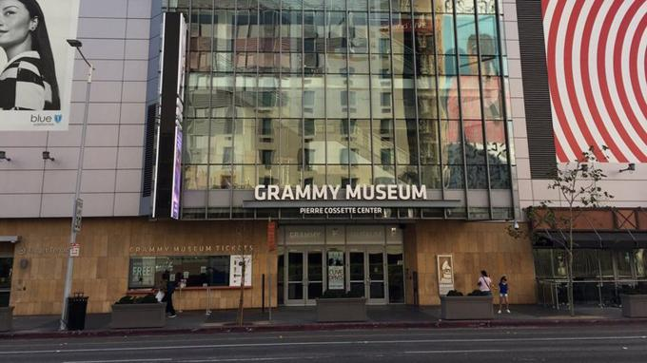

**Gambar 1.** Tampilan Grammy Museum

Sumber: google.com

Pusat Sejarah Grammy adalah galeri instruktif cerdas yang didedikasikan untuk serangkaian pengalaman dan juara Grammy Grants. Aula pameran memiliki layar kontak, rekaman, kios rekaman, dan bermacam-macam peninggalan melodi terkenal termasuk pakaian dan instrumen dari Grammy Grants, transkrip ayat, akun, dan akun suara/video. Galeri Grammy, terletak di tengah kota Los Angeles dan dibuka pada Desember 2008 terkait dengan peringatan ke-50 Grammy Grants.

Karakteristik Arsitektur pada bangunan:

1. Tampilan transparan

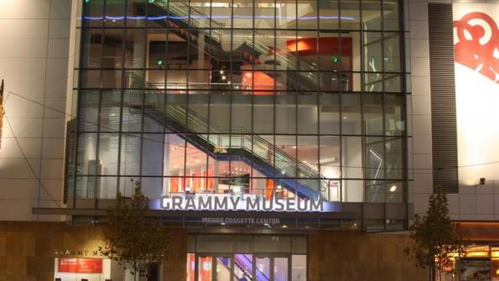

**Gambar 2.** Tampilan Grammy Museum

Sumber: google.com

Penggunaan bahan yang lugas menjadi salah satu ciri gaya post kekinian. Dengan penggunaan material sederhana, selain dapat membuka ruang dari belakang ke depan, material ini juga memberikan kesan yang kaya dengan nilai gaya pembangunan struktur dan penggunaan material pada fasad.

1. Menggunakan komposisi bidang garis

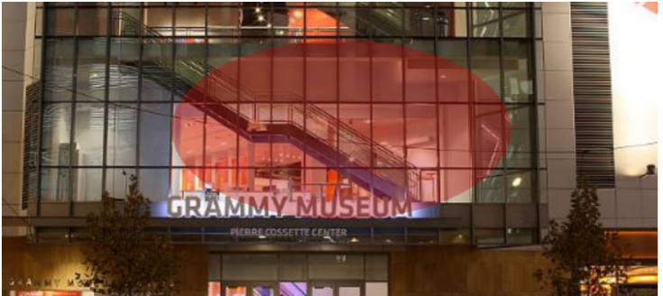

**Gambar 3.** Tampilan Grammy Museum

Sumber: google.com

Hampir semua bangunan ikonik bergaya arsitektur modern memiliki elemen garis yang sangat kuat. Baik itu elemen garis horizontal pada denah, hingga garis vertikal dan diagonal pada komposisi massa dan fasad bangunan. Termasuk fasad rumah atau fasad bangunan. Garis bergelombang, garis lengkung atau asimetris akan sangat jarang Anda temukan pada bangunan bergaya arsitektur modern.

1. Bentuk massa

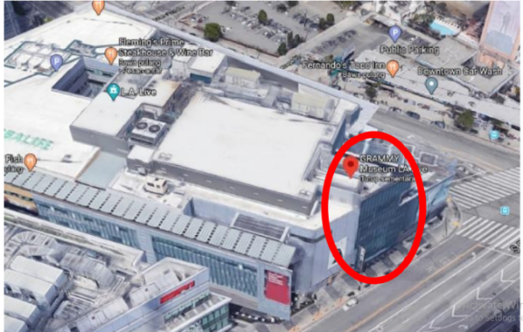

**Gambar 4.** Perspektif Grammy Museum LA (los angeles)

Sumber: google.com

Massa bangunan berbentuk bujur sangkar merupakan komponen ujung tombak, cenderung dilihat dari titik antara dua muka yang berdekatan yang berhadapan. Persegi adalah bentuk statis yang membutuhkan kursus dan pengembangan, itu adalah bentuk yang stabil. (D.K. Ching, 2007).

1. Fasad yang seragam



**Gambar 5.** Tampilan Grammy Museum LA (los angeles)

Sumber: google.com

Penggunaan bahan dan variasi dalam etalase Grammy Museum didominasi oleh warna-warna biasa seperti putih dan coklat muda. Penggunaan jenis dan bahan tersebut dapat membuat bangunan Museum tampak hangat dan tidak menggunakan terlalu banyak jenis untuk melakukannya dengan benar.

1. Penggunaan material kaca



**Gambar 6.** Tampilan Grammy Museum LA (Los Angeles)

Sumber: Google.Com

Material yang digunakan dalam bangunan ini adalah material kaca . material kaca adalah salah satu ciri dari arsitektur modern. Penggunan materil ini akan mempermudah waktu pekerjaan dan memepersingkat waktu.

**Musical Instrument Museum / MIM’s, Arizona**

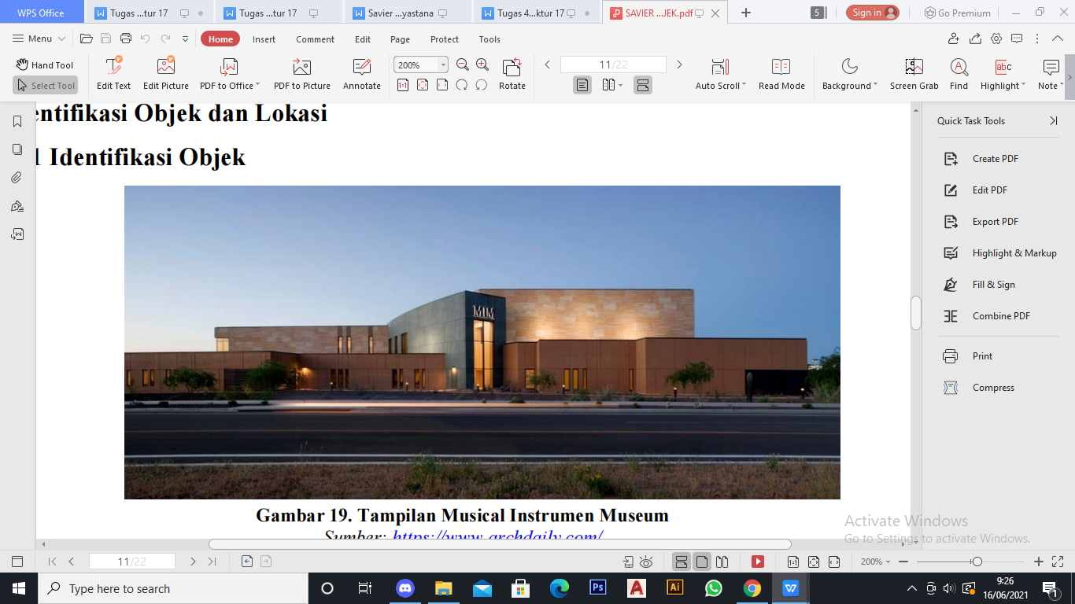

**Gambar 7.** TampilanMusical Instrument Museum / MIM’s, Arizona

Sumber: google.com

Museum Alat Musik senilai $150 juta, 190,000f ft2 yang direncanakan oleh Arsitek RSP mencakup 22 bagian tanah. Struktur dibuka pada bulan April 2010 di North Phoenix, Arizona. Pusat sejarah, yang dimaksudkan untuk sekitar 39 bulan, memiliki tampilan bangunan mutakhir dengan kombinasi struktur dasar, karena mengingat pemandangan gurun kasar di sekitar situs.

1. Bentuk massa

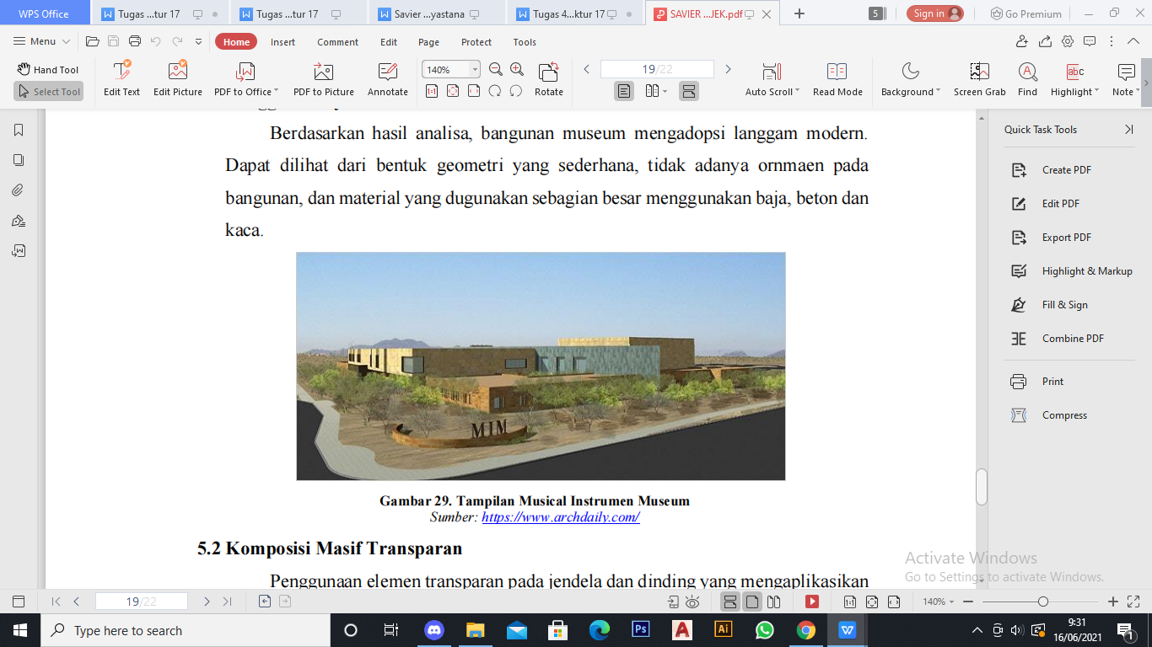

**Gambar 8.** Bentuk Musical Instrument Museum / MIM’s, Arizona

Sumber: google.com

Mengingat konsekuensi dari pemeriksaan, struktur pusat sejarah menganut gaya mutakhir. Hal ini terlihat dari bentuk matematis yang sederhana, kekurangan ornamen pada strukturnya, dan material yang digunakan sebagian besar adalah baja, semen dan kaca.

1. Komposisi masif transparan

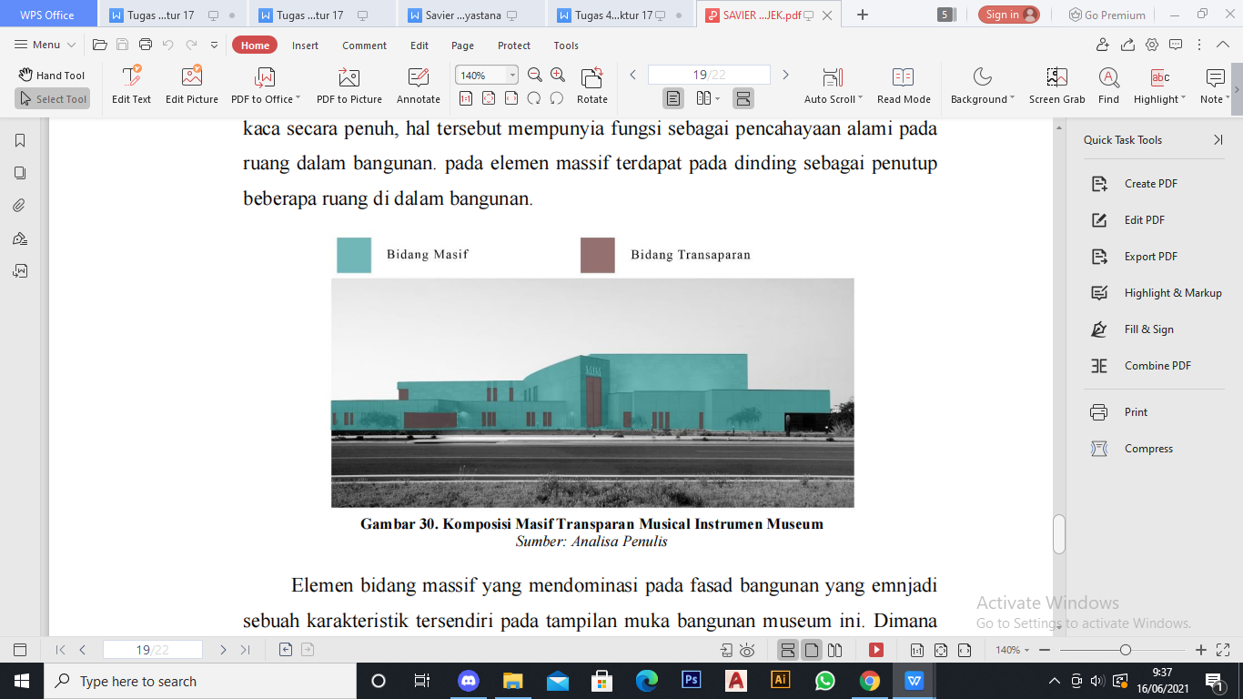

**Gambar 9.** Komposisi Trasparan Musical Instrument Museum / MIM’s, Arizona

Sumber: Google.Com

Komponen medan yang sangat besar yang mengatur lapisan struktur adalah kualitas luar biasa dari struktur pusat sejarah ini. Dimana penanganan medan yang sangat luas sebagai sebuah tim dengan komponen yang lugas dapat membentuk kualitas dari keberadaan struktur tersebut.

1. Komposisi bidang garis

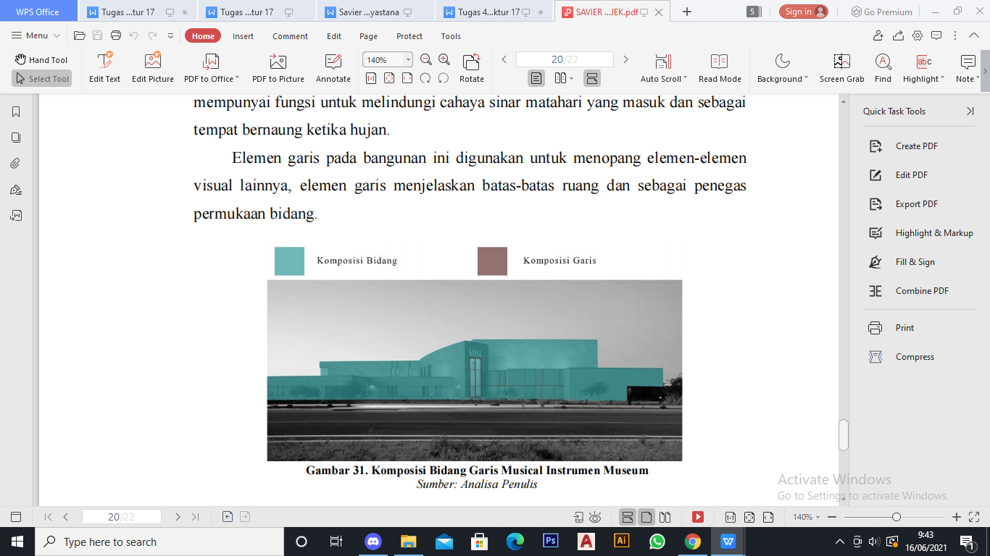

**Gambar 10.** Komposisi Bidang Garis Musical Instrument Museum / MIM’s, Arizona

Sumber: Google.Com

* Elemen bidang-bidang pada sisi bangunan terlihat pada dinding yang mempunyai fungsi untuk melindungi cahaya sinar matahari yang masuk dan sebagai tempat bernaung ketika hujan.
* Elemen garis pada bangunan ini digunakan untuk menopang elemen-elemen visual lainnya, elemen garis menjelaskan batas-batas ruang dan sebagai penegas permukaan bidang.

1. Komposisi Tekstur

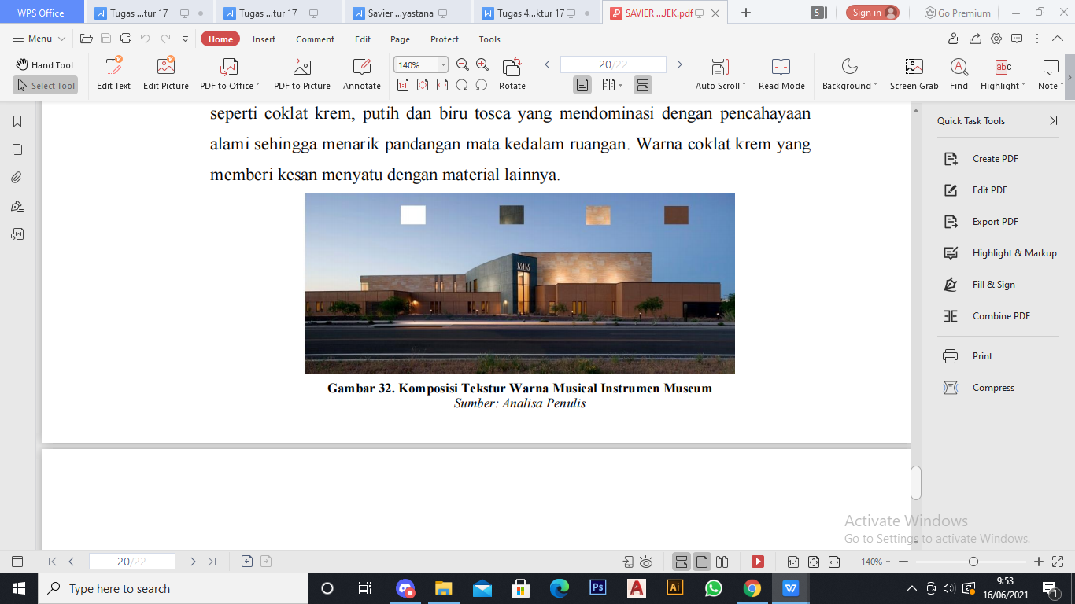

**Gambar 11.** Komposisi Tekstur Musical Instrument Museum / MIM’s, Arizona

Sumber: Google.Com

* Pada museum ini menggunakan kombinasi dari permukaan yang halus dan kasar. Material beton dan pemberian warna yang cerah membri kesan elegan pada bangunan. Penggunaan tekstur dan material keramik memberikan penyelarasan pada area luar bangunan.
* Warna pada museum menggunakan perpaduan warna yang cerah dan gelap seperti coklat krem, putih dan biru tosca yang mendominasi dengan pencahayaan alami sehingga menarik pandangan mata kedalam ruangan. Warna coklat krem yang memberi kesan menyatu dengan material lainnya

**KESIMPULAN**

Museum Musik merupakan tempat belajar yang mutakhir bagi seluruh komponen masyarakat. Individu dapat mengunjungi pusat sejarah dengan mempelajari dan mengetahui latar belakang sejarah musik di Indonesia. Pusat-pusat sejarah pada umumnya disebut oleh orang-orang pada umumnya sebagai sebuah bangunan yang menyimpan berbagai macam warisan sosial yang disimpan dan diperbanyak dengan keamanan yang luar biasa, galeri adalah semacam pabrikan pertunjukan yang dinamakan sebuah bangunan yang menawarkan jenis bantuan. ke daerah setempat sebagai objek pemeriksaan sekaligus pengalihan. Dari informasi yang ditelaah di atas, kita dapat melihat bahwa penggunaan rekayasa masa kini pada struktur pusat sejarah musik dapat diterapkan dengan adanya veneer dan pemanfaatan material eksterior. Dengan adanya eksterior dan penggunaan material, teknik masa kini harus menampilkan inovasi material dari tampilan yang direncanakan dengan penggunaan dekorasi yang sangat minim, namun dapat memberikan dampak yang canggih. Bahan yang paling sering digunakan adalah kaca karena bahan ini dapat memberikan kesan desain yang kekinian karena memiliki sosok yang besar dan tidak mencolok.

Informasi tentang pusat sejarah terletak di daerah perkotaan besar dengan karakter kelas menengah ke atas dan kelas pekerja. Hal ini terkait dengan kesan kota dengan perbaikan moneter daerah. Gaya teknik yang benar-benar berkembang saat ini adalah teknik saat ini, sangat cocok dengan rencana pusat sejarah musik di dekatnya. Sebagai aturan, itu adalah ilmu dalam perencanaan struktur atau kerangka kerja dalam mengembangkan struktur yang menggabungkan jalannya rencana, pengembangan, struktur, serta bagian dari pengayaan dan keindahan. Kemudian, pada saat itu, Modern memiliki arti kata paling up to date atau kekinian. Pengaruh penggunaan desain masa kini pada struktur pusat sejarah tampak kaya, dan sederhana namun indah dan komponen material dapat diperoleh tanpa masalah.

**UCAPAN TERIMAKASIH**

Ucapan rasa syukur kepada Allah SWT atas rahmat dan hidayahnya penelitian ini telah selesai. Ucapan terima kasih kepada dosen pengampu dan dosen pembimbing karena telah membantu dan mengoreksi hingga tulisan ini agar selesai dan tepat waktu, dan tidak lupa penulis mengucapkan terimakasih kepada rekan-rekan yang telah membantu delam penulisan ini.

**DAFTAR PUSTAKA**

Arti kata museum. <https://kbbi.web.id/museum> diakses pada 6 juni 2021 pukul 15.06

Fisca tanjung.,2017. *Dulu tempat garasi rumah kini jadi surga literasi musik* : Malang

Hendra Hendrawan.,2014*.Warisan karya tak ternilai di museum musik indonesi*a: Malang

Ihsan Nurwahid Prihandjaya, 2020. Penerapan Arsitektur Modern pada Bangunan museum Museum seni Lukis di kota baru parahayang. Arsitektur itenas. Parahayang.

Jurnal Tinjauan teori Arsitektur. <http://e-journal.uajy.ac.id/8458/5/TA413475.pdf> *ciri-ciri Arsitektur Modern*.

Moch. Nurfahrul Lukmanul Khakim, Alwi Fabian, Gusmaro Yoga Prasetiyo, Shinta Mutiara.,2019. *Museum Musik Indonesia sebagai Wisata Edukasi Sejarah*: Malang

Pengertian, fungsi dan jens-jenis museum., (Ayo kita mengenal museum ; 2009 )

Riskan Alfajri.,2020. *Musik Tradisoonal di era millenial* : malang 2020

Riyadi, G.W, Mauliani, L., & Sari, Y. 2019. *Penerapan arsitektur modern pada bangunan singapore polytechnic di Tangerang.* *Jurnal Arsitektur PURWARUPA Universitas Muhammadiyah Jakarta Vol 3 No 2 : 101-106* Rubeinstein, Harvey M, 1978, *Central City Malls*,

Wahid, J., & Alamsyah, B.2013. Teori Arsitektur: *Suatu Kajian Perbedaan Pemahaman Teori Barat dan Timur*. Graha Ilmu. Yogyakarta.